**活动页配置后台需求**

**编号：2018081701 版本：V1.4**

|  |  |  |  |  |
| --- | --- | --- | --- | --- |
| 日期 | 版本号 | 内容 | 负责人 | 备注 |
| 2018.8.17 | V1.0 | 初版 | 张丽瑛 |  |
| 2018.9.13 | V1.1 | 与开发沟通后对页面交互作调整 | 张丽瑛 |  |
| 2018.9.19 | V1.2 | 增加领取福利页填写信息弹窗 | 张丽瑛 |  |
| 2018.9.20 | V1.3 | 增加预览功能 | 张丽瑛 | 文中2.5 |
| 2018.10.8 | V1.4 | 点击【新建】时，打开新tab创建页面;  原【取消】按键功能删除 | 张丽瑛 | 文中“红色”字部分 |

1. **需求背景（必填，为什么做这个需求）**

便利制作活动页面。

1. **需求对接人（必填，填写IT对接的业务需求人）**

张丽瑛

1. **预计上线时间&预计使用人及后续效果（必填）**

10月

1. **是否需要内测（必填）**

需要

1. **具体需求描述（必填）**

## 1.在新后台【活动管理】下新增【活动页面管理】栏目

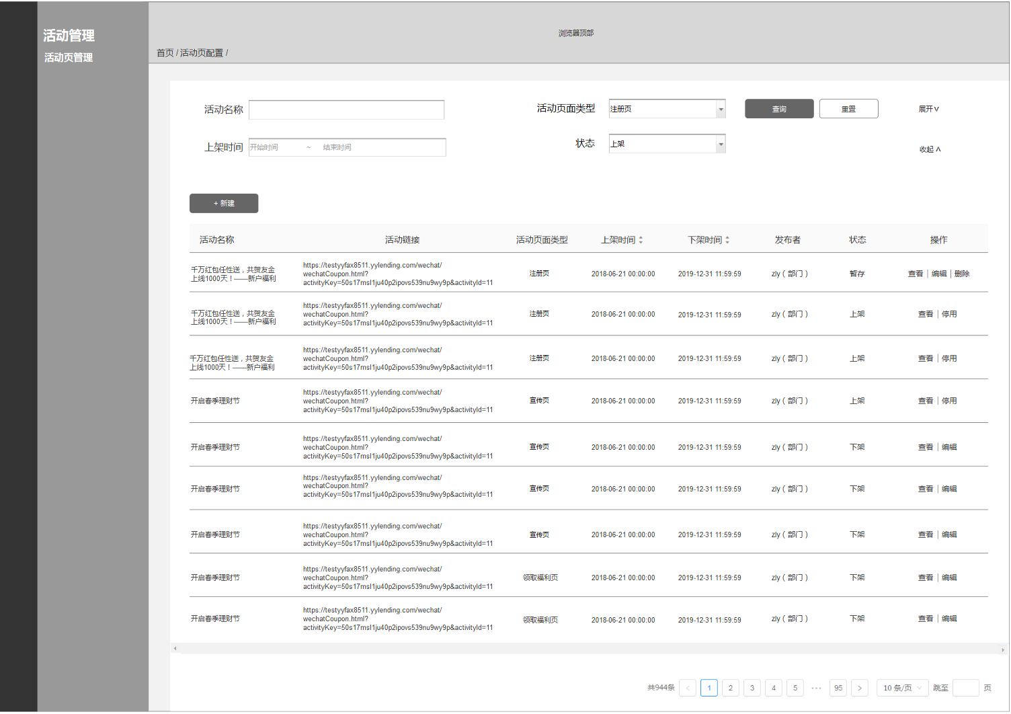

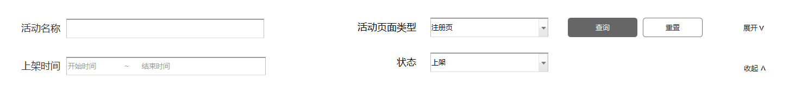

1）活动名称模糊搜索；

2）活动页面类型点击下拉选择（注册页、宣传页、领取福利页），不选择默认全部；

3）点击【展开】显示时间选择及状态选择项；点击【收起】隐藏时间选择及状态选择项；

4）时间选择点击弹出时间选择框，不选择则默认全部；

5）状态选择框点击下拉选择（暂存、上架、下架），不选择则默认全部；

6）查询：点击查询可进行条件筛选；

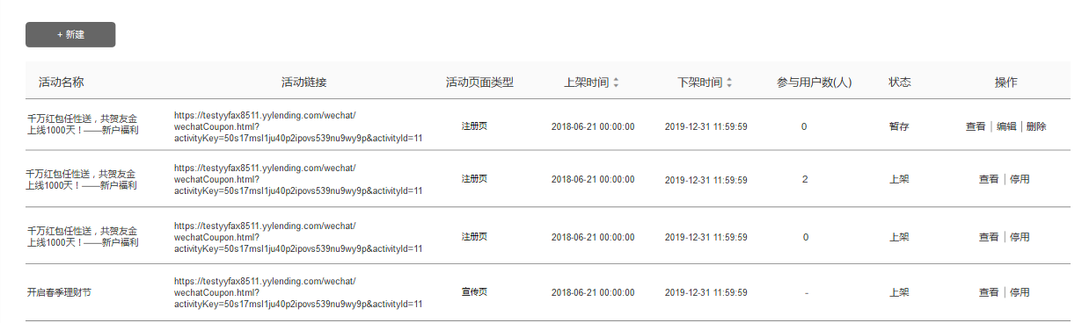

7）点击【新建】跳转到新增页面(开一个新tab)。

8）信息排序：默认按创建时间倒序排序。可点击按上架、下架时间正序/倒序排序；

9）状态：

· 暂存：配置人员部分编辑后可暂不提交，暂存后续可再进行调整；

· 上架：活动上架；

· 下架：活动下架。

10）操作：可进行的操作需按状态进行区分。

· 查看：所有状态都提供查看操作，点击进入查看页；

* 停用：仅当状态为上架时可停用页面，点击【停用】，状态转为下架

· 编辑：仅当状态为暂存（可编辑后上架）、下架（可编辑后再上架）可进行编辑操作，点击进入编辑页；

· 删除：暂存状态可进行删除。点击，页面删除。

11）分页：可自定义分页或指定跳页，默认10条/页。

## 2.创建活动页

2.1用户使用流程

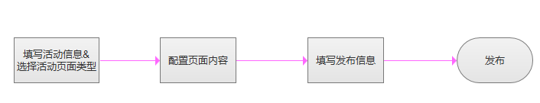

2.2填写活动信息

* 触发条件：点击【新建】，新开一个tab

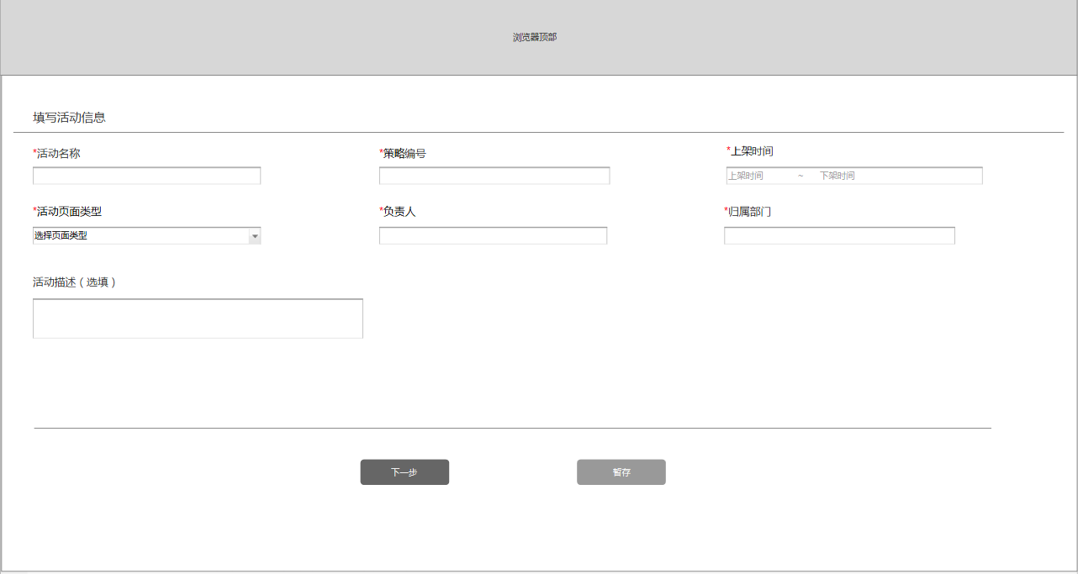

*没有选择页面类型*

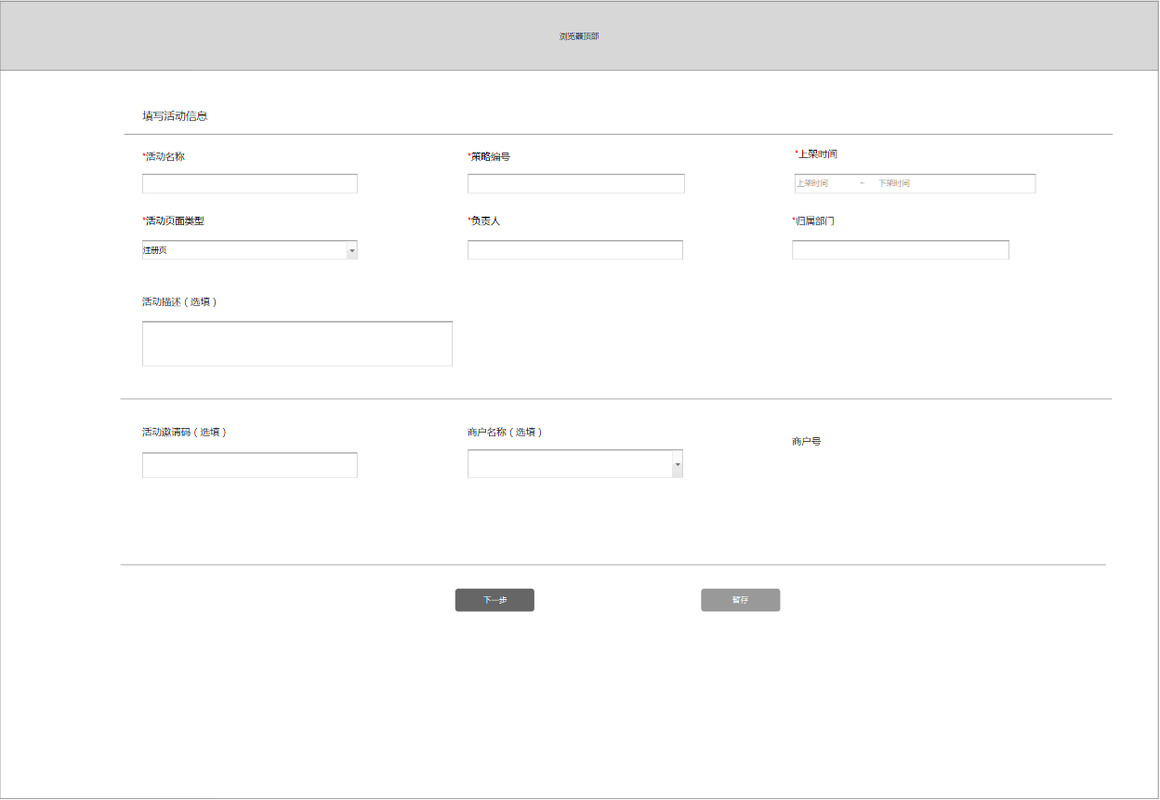

*选择页面类型为“注册页”或“宣传页”*

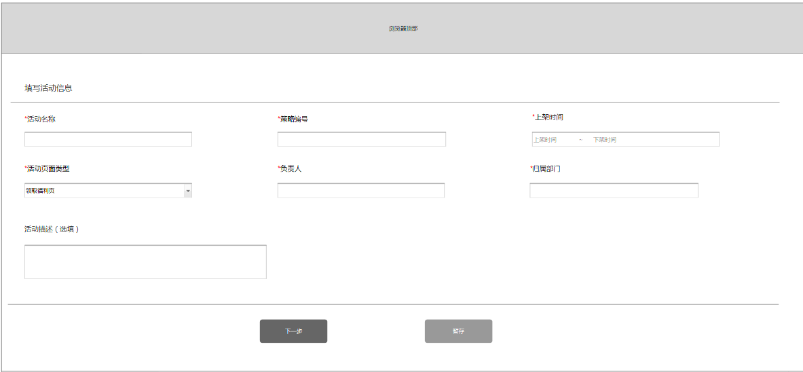

*选择页面类型为“领取福利页”*

1） 活动名称是必填项，手动输入，限制30汉字；如果为空，则提示“请输入活动名称”；

2） 策略编号是非必填，手动输入，限制 60字符；

3） 活动时间是必填项，点击弹出时间选择框，包括上架时间和下架时间一同选择；

4） 活动页面类型是必选项：默认无选择，点击下拉选择框，选择页面类型（注册页，宣传页，领取福利页）；

5） 归属部门、负责人选择框点击弹出组织架构列表选择；

6）活动描述非必填，限200汉字。

拓展信息：

7）选择“注册页”或“宣传页”活动页面类型，弹窗内增加填入项，如下：

①活动邀请码是选填项，手动输入，限制60字符。

②商户名称是选填项，点击弹出商户选择框；

③商户号：用户选择商户名称后，展示商户名称相应商户号。

8）【暂存】：无需校验必填项是否完整。

【下一步】：点击，必填项有无填写完整，若无，在输入框下方提示，提示规则同现有规则，页面不跳转；若填写完整，进入下一页。

点击页面【x】,弹窗提示保存。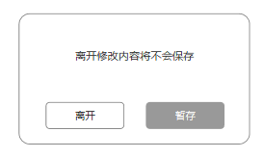

2.3创建界面

* 触发条件：点击上述弹窗【下一步】
* 创建界面布局

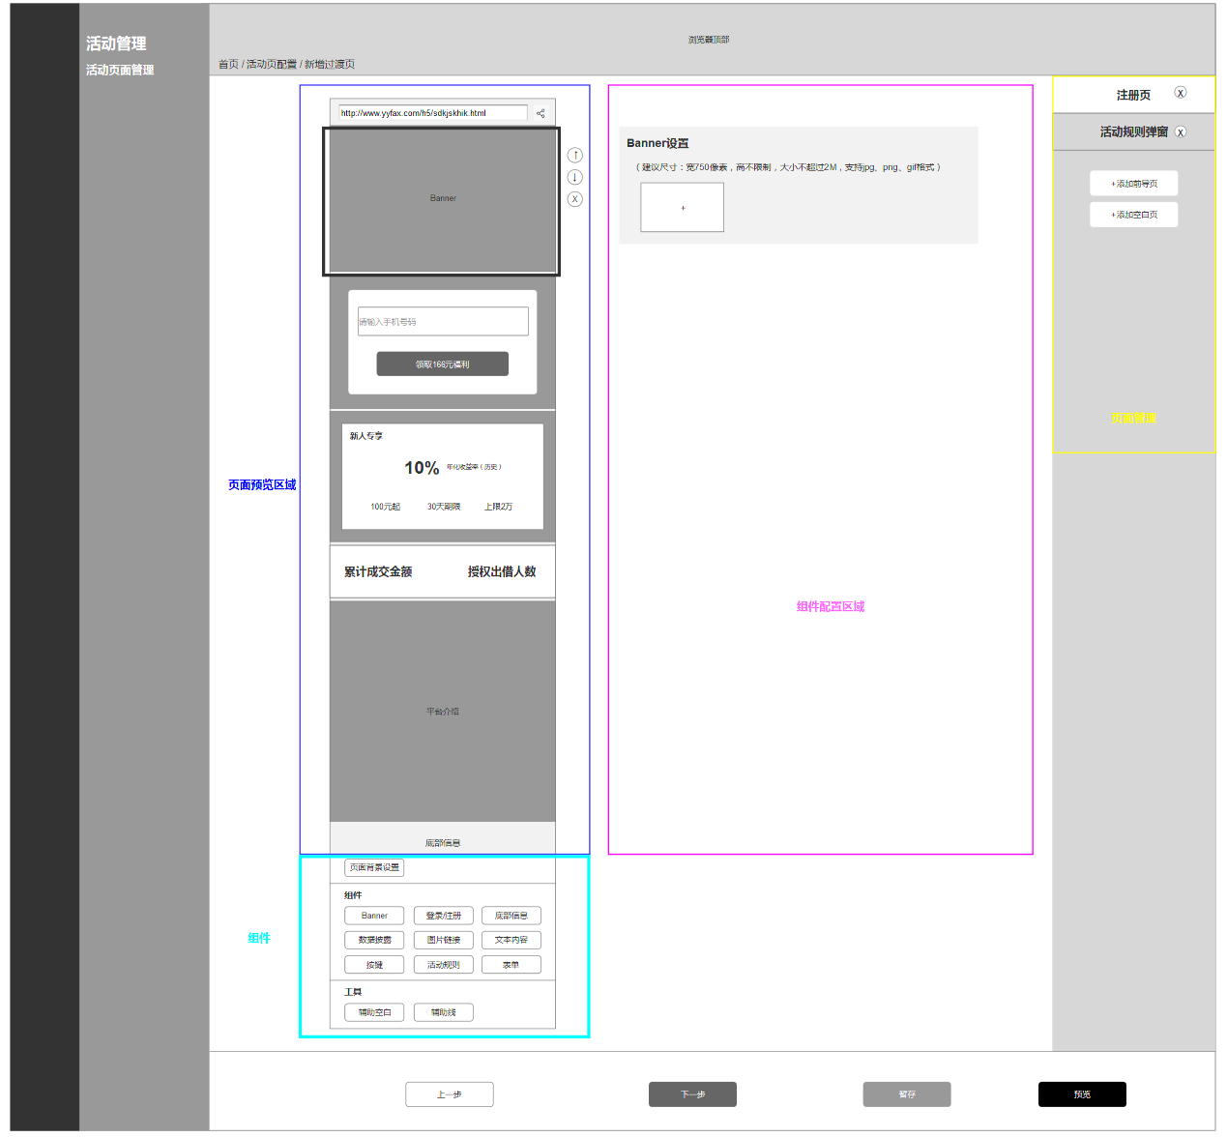

①页面预览区：用户进入创建界面，展示所选活动页面初始样式。点击组件，在组件配置区查看和编辑内容。

②组件区：选择更改页面背景或添加组件和其他工具。

③组件配置区：、在预览区选中组件或在组件区修改页面背景、添加组件和工具，可以在这里配置组件的内容。配置内容的效果同步在预览区展示。

④页面管理：对活动页面和页面关联的引导页、弹窗等页面进行修改/新增/删除。

* 页面及组件说明

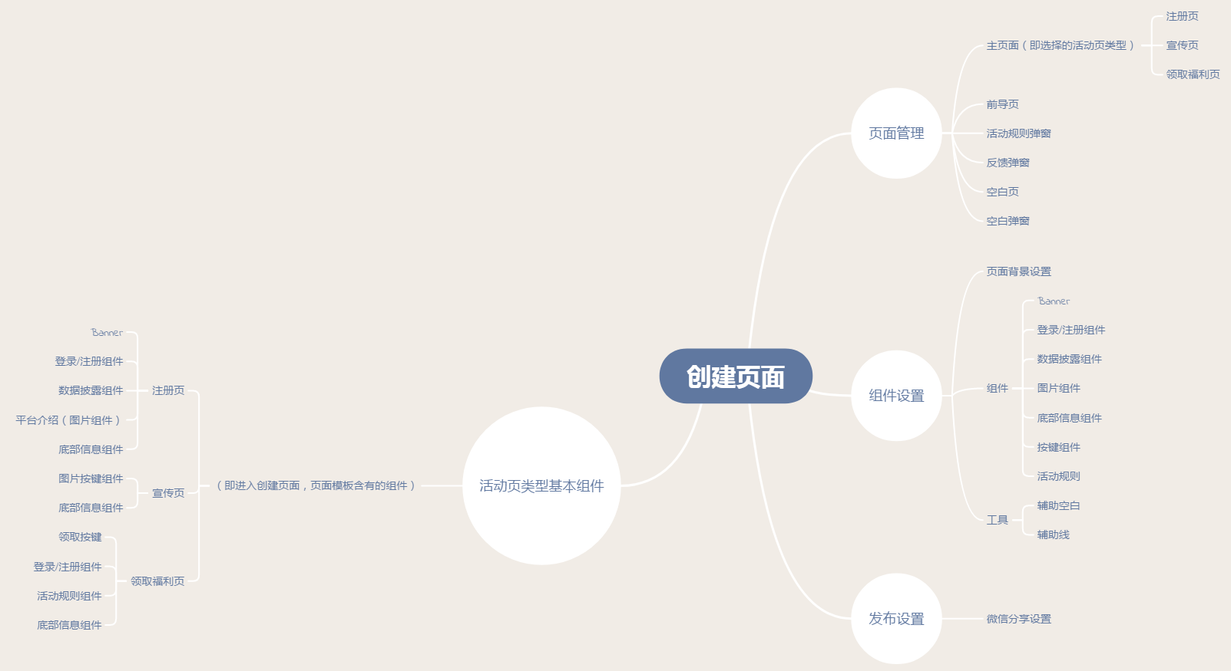

详情见《活动页后台配置页面和组件说明》。

* 创建流程

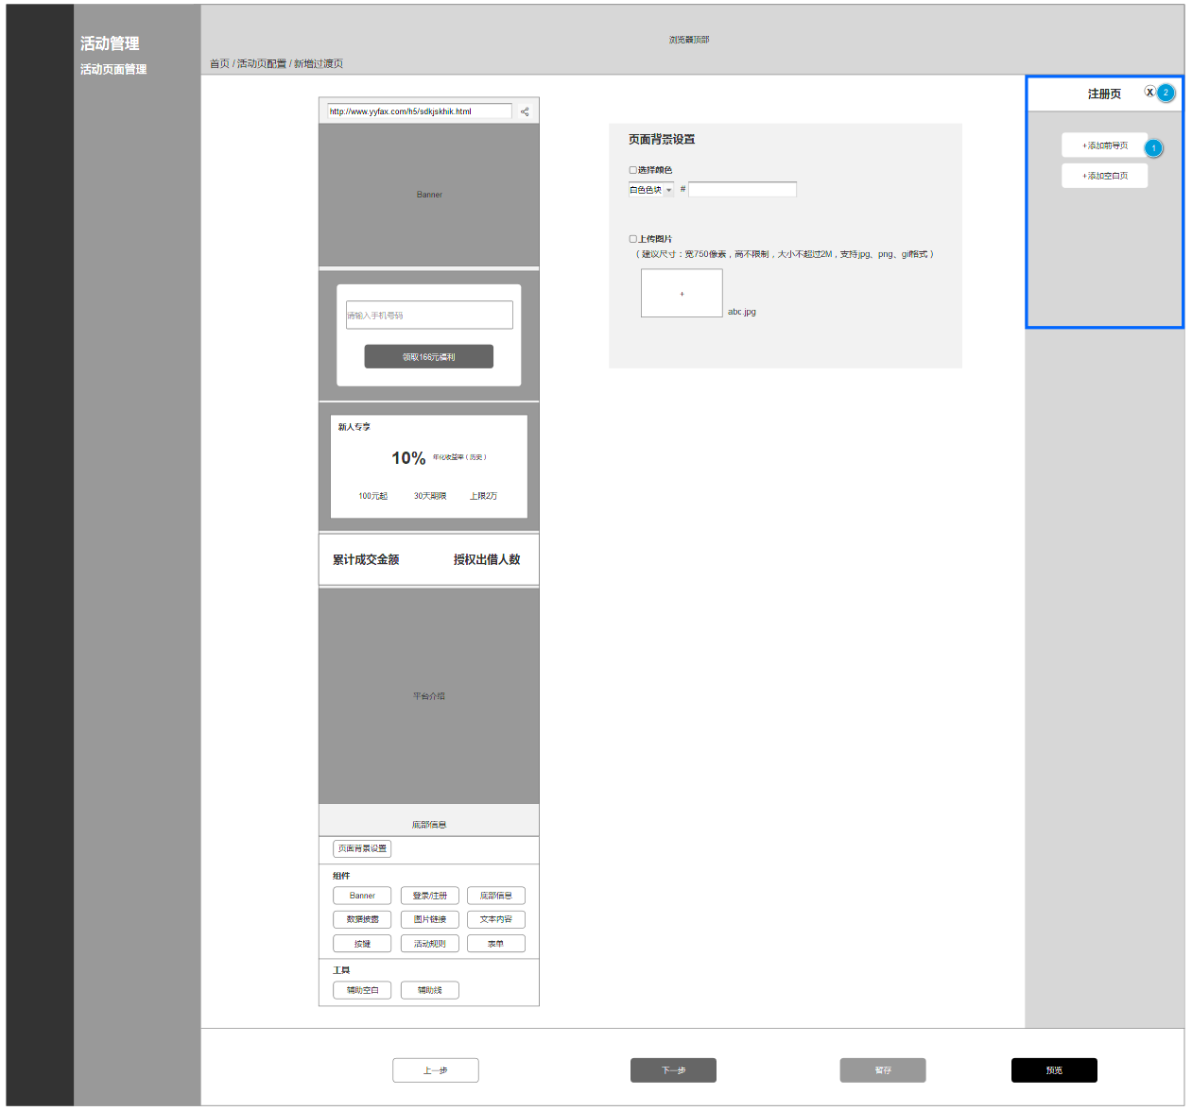

进入创建界面，预览区显示页面类型的默认模板（如上图所示为过渡页的模板），配置区显示页面背景设置功能，页面区展示页面名称。

①添加/删除页面

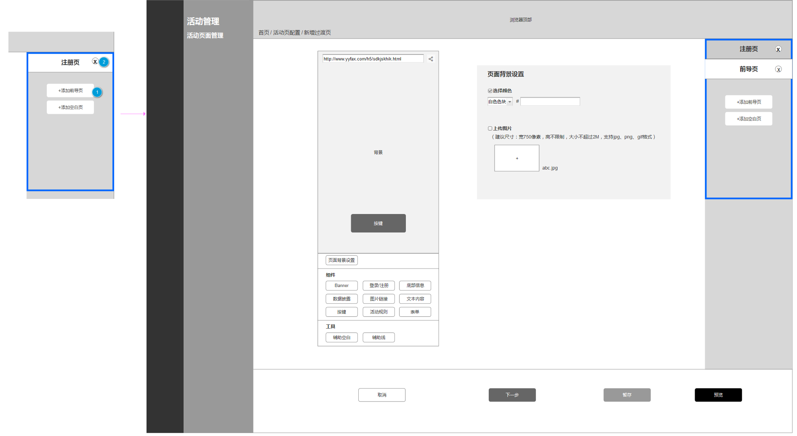

1）添加页面：在页面区选中页面类型，添加新页面。

2）删除页面：点击删除相应页面。

②编辑/添加/管理组件

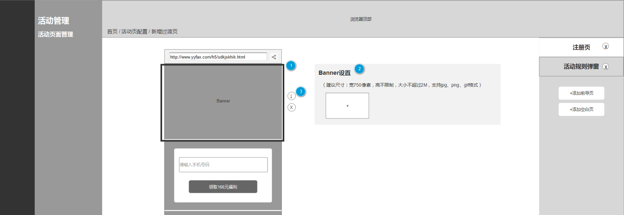

1）编辑：点击预览区组件，在配置区进行组件编辑。（如上图①②）

2）管理：a.修改组件顺序：通过点击方向键调整当前组件的顺序。(如上图③)

b. 删除组件：点击删除键，删除当前组件。(如上图③)

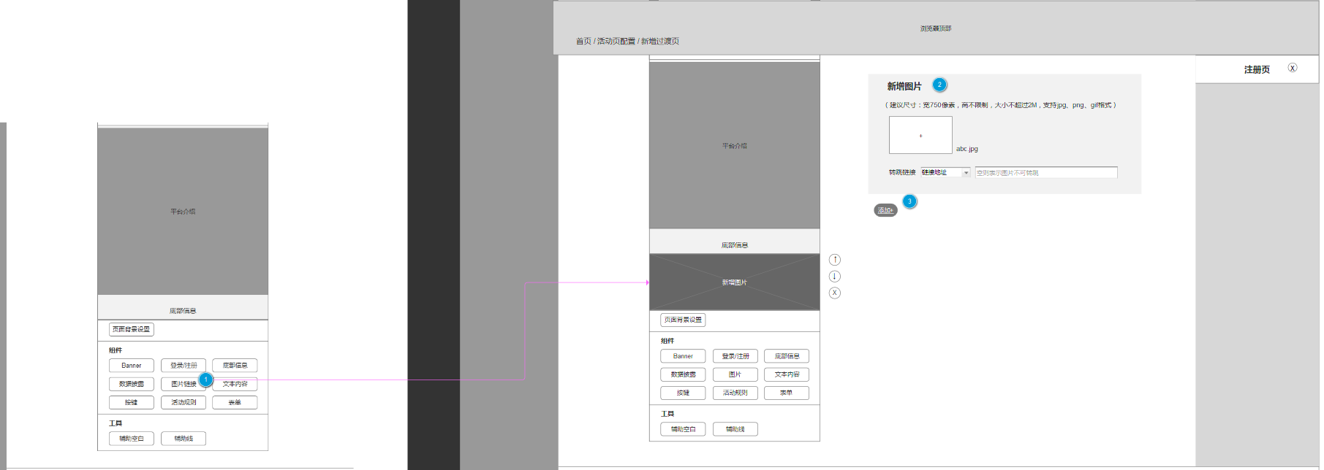

3）添加：选中组件区组件，预览页面下方添加新增组件，在配置区对新增组件进行编辑。

2.4发布设置

* 触发条件：点击上述页面【下一步】

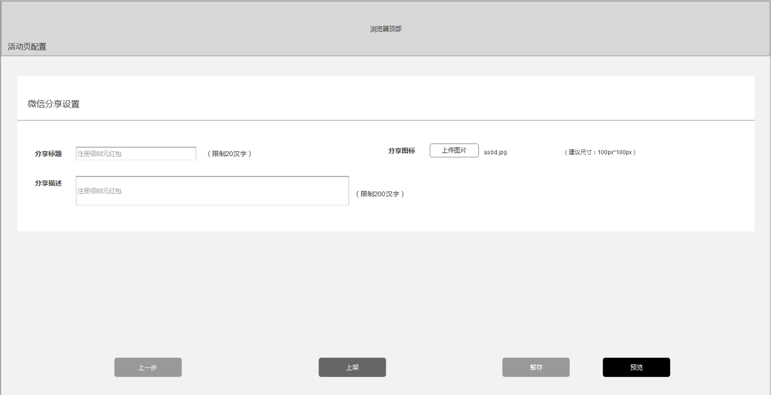微信分享设置（选填项），用户没有填写，则分享标题为活动名称，分享图标为默认图标（即现有logo），分享描述为默认描述。

① 分享标题：文本输入限制20汉字；

② 分享图标：点击【上传图片】上传图标；可支持jpg，png，gif格式。若上传格式错误，则文案提示：不支持格式。建议范围100px*100px，上传图片超过该范围则中心截取图片。

③ 分享描述：文本输入限制200汉字。

2.5预览、暂存、上架操作

【预览】：点击生成html，可对活动页面进行交互。

【暂存】：无需校验必填项是否完整，用户点击则保存信息。

【上架】：点击，则活动页面发布成功。

【上一步】：点击返回上一页。

## 3. 配置后台——查看操作

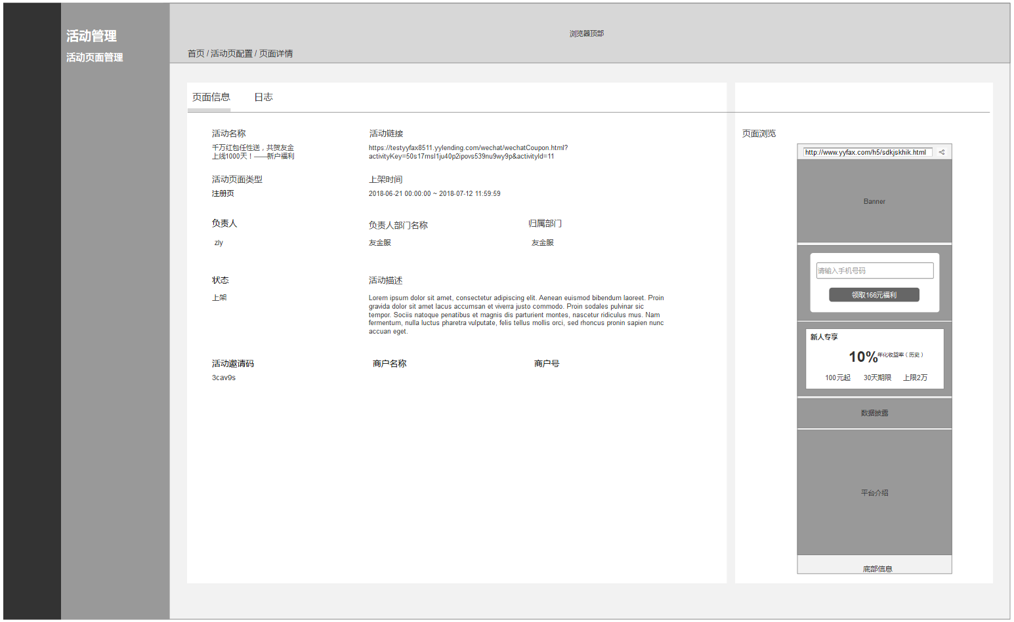

*查询页面类型为“注册页”*

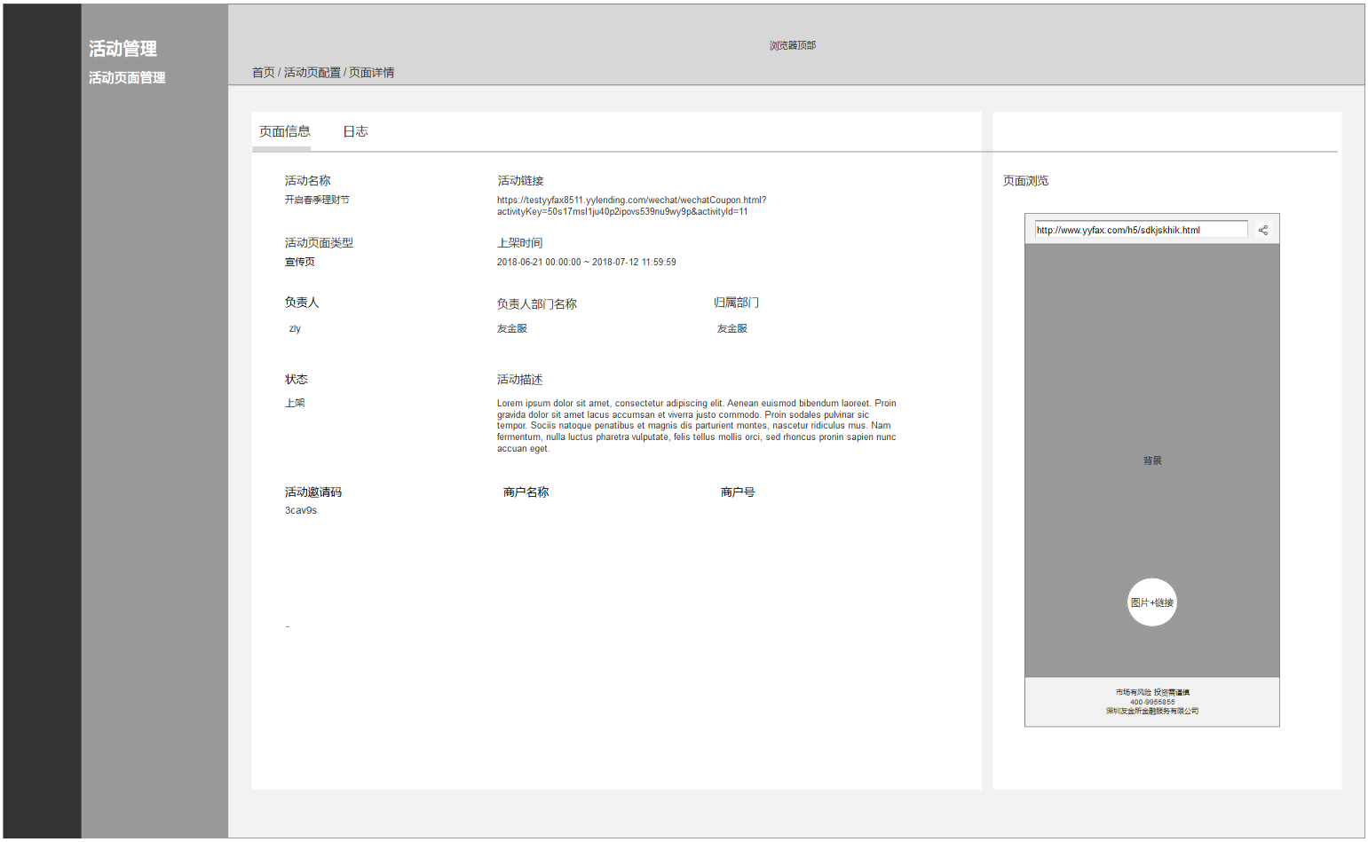

*查询页面类型为“宣传页”*

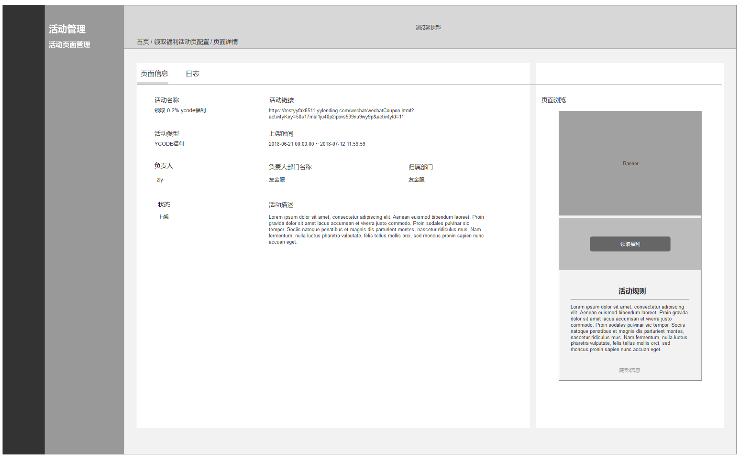

*查看页面类型为“领取福利页”*

1）查看信息：活动名称、活动页面类型、活动链接、上架时间、负责人、负责人部门名称、归属部门、状态、活动描述、参与用户数、活动邀请码、商户名称、商户号(无数据则显示空状态)、页面。

2）日志模块同现有系统。

## 4. 配置后台——编辑操作

1）进入编辑页面，【编辑】页面同【新增】页面功能，保留已填内容；

2）其它功能与新增类似，不再赘述。